 | Министерство науки и высшего образования Российской Федерации  Федеральное государственное автономное образовательное учреждение  высшего образования  «Московский государственный технический университет  имени Н.Э. Баумана  (национальный исследовательский университет)»  (МГТУ им. Н.Э. Баумана)

Факультет «Информатика и системы управления»
Кафедра «Системы обработки информации и управления»

Отчет по лабораторной работе №1
«Практикум по векторной графике
с использованием Inkscape»
по дисциплине «Технология мультимедиа»

Выполнил:
Студент группы ИУ5-62Б Афонин И.И.

Проверил:
к.т.н., доц., Афанасьев Г.И.

2026 г.
Ход выполнения работы:
Нам необходимо создать 5 слоёв, начнём с нижнего, то есть с фона. Создаём градиент сине-зелёного цвета:

Потом создаём надпись с ФИО и группой сверху:
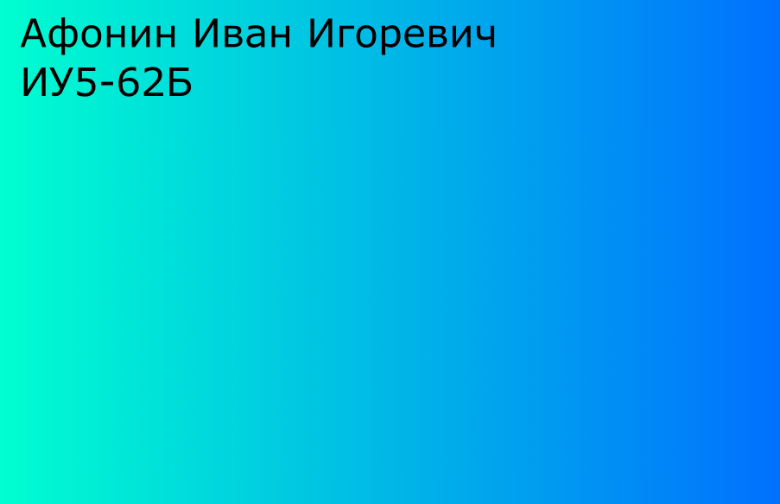
Дальше добавляем девиз, оформив его фигурным шрифтом:
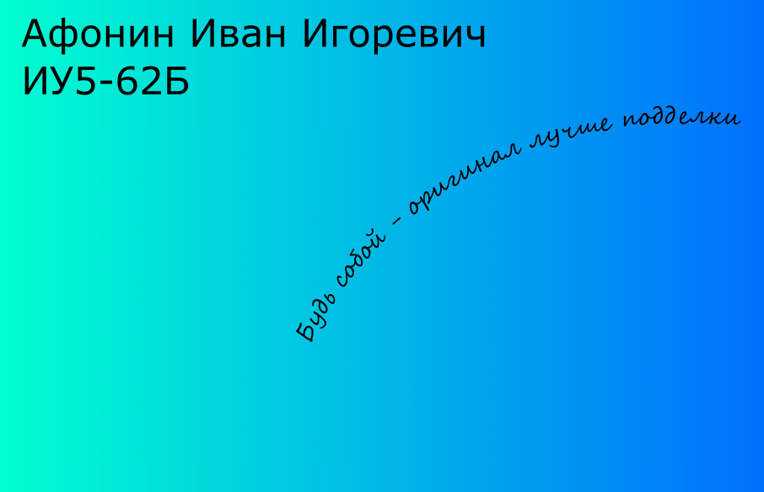
Теперь добавим импровизированный герб:
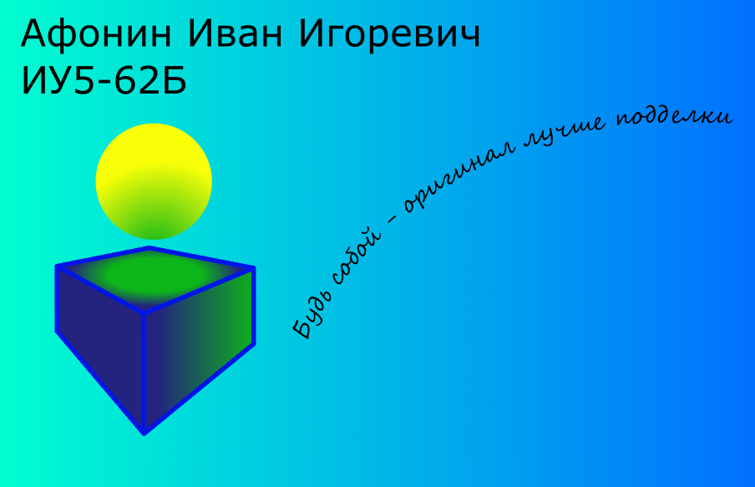
Наконец добавим подпись, сделанную с помощью кривых Безье:
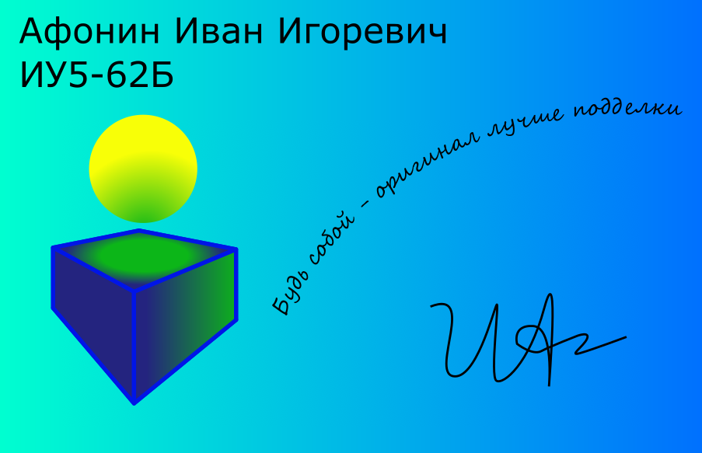
Выводы:
Я освоил базовые навыки работы с векторной графикой в Inkscape и оформил свою визитку.

